**[](https://www.google.com.mx/url?sa=i&rct=j&q=&esrc=s&source=images&cd=&cad=rja&uact=8&ved=2ahUKEwi-9KTQo6zdAhVJhq0KHW4vDDgQjRx6BAgBEAU&url=https://valeriaenep135.wordpress.com/&psig=AOvVaw1tnmQY7LCC98JI-9woEYhy&ust=1536526020440738)ESCUELA NORMAL DE EDUCACIÓN PREESCOLAR DEL ESTADO DE COAHUILA DE ZARAGOZA**

Ciclo escolar: 2020-2021

**“La diversidad desde un enfoque intercultural”**

**Materia:** **ATENCIÓN A LA DIVERSIDAD**

**Maestra: Alejandra Isabel Cárdenas González**

**Nombre:** Edgar Leyva Buendía #12

**Unidad de aprendizaje I:** Diversidad y educación inclusiva: un desafío para los sistemas educativos actuales.

* Integra recursos de la investigación educativa para enriquecer su práctica profesional, expresando su interés por el conocimiento, la ciencia y la mejora de la educación.

Saltillo, Coahuila. 23 de abril de 2021

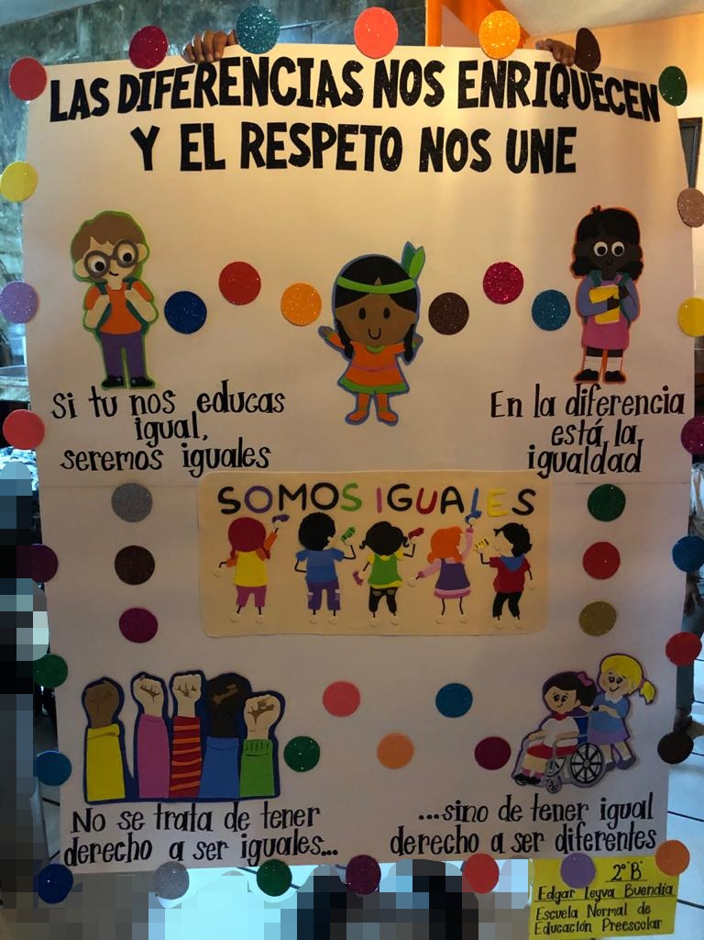

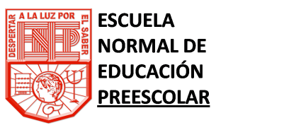 ESCUELA NORMAL DE EDUCACIÓN PREESCOLAR

4º SEMESTRE ATENCIÓN A LA DIVERSIDAD. RUBRICA PARA EVALUAR CARTEL

|  |  |  |  |  |
| --- | --- | --- | --- | --- |
| # | DESCRIPCIÓN | SI | NO | OBSERVACIONES |
| 1 | **Los textos son claros y precisos y no omiten información importante.** |  |  |  |
| 2 | **El cartel puede ser leído desde una distancia de un metro o más.** |  |  |  |
| 3 | **Las letras y números son de 0.50 y/o 0.75 de altura y con trazos gruesos y negros**. |  |  |  |
| 4 | **La parte de arriba y el centro del cartel atraen más la atención**. |  |  |  |
| 5 | **La imágen visual brinda la suficiente explicación del tema**. |  |  |  |
| 6 | **No hay abuso de elementos visuales y colores** |  |  |  |
| 7 | **Las letras para el título son de 2.2 a 3 cms de altura** |  |  |  |
| 8 | **Incluye título, autor, institución, grado y grupo**. |  |  |  |
| 9 | **Incluye poco texto informativo** |  |  |  |
| 10 | **Incluye más ilustraciones que texto.** |  |  |  |